**TCL操作文档**

**目录**

1 介绍 3

2 My WorkBench 4

2.1 CustomerComplain 4

2.2 DocumentPublish 9

2.2.1 Guideline 9

2.2.2 FAQ 14

2.2.3 Chucking 17

2.2.4 邮件通知 20

3 Report 20

3.1 DocPublishReport 20

4 Document 21

4.1 Guideline 21

4.2 Online editing 24

4.3 FAQ 24

4.4 Chucking 25

5 Download Center 26

6 Public Download 28

7 Project 29

8 System Setting 30

8.1 Region Manager 30

8.2 Product Type 31

8.3 User 31

8.4 Role 32

8.5 Office 33

8.6 Area 34

8.7 Material Category 36

8.8 Material Level 37

8.9 Sync Logger 38

8.10 Sync Product Data 39

8.11 Download Sync 39

9 前台Web 39

9.1 全局搜索 39

# 介绍

包括后台和前台两个网站，下图是后台网站，左边是各个功能：

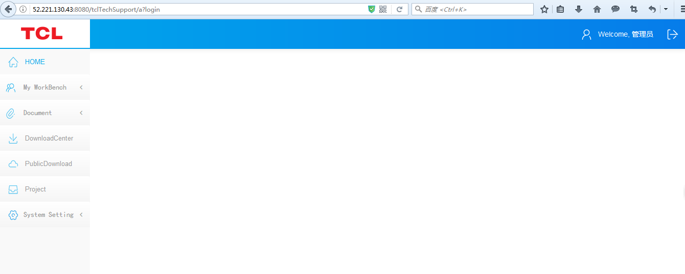

下图是前台网站，包括Home、Products、BBS、Technical support四个部分，本版本不包括BBS部分。Home页面有Guideline、Publicdownload、Downloadcenter，以及Products。

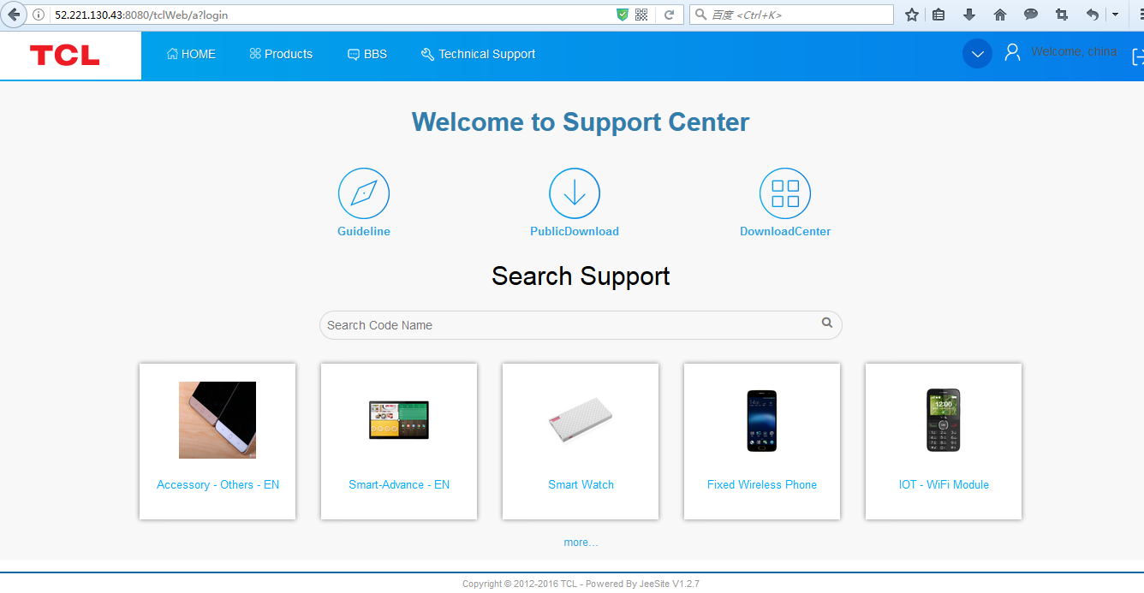

Products部分在后台project type中设置， Publicdownload在后台的Publicdownload中设置， Downloadcenter在后台的Downloadcenter中设置，Guideline涉及到后台的DocumentPublish和Guideline两个模块。

在介绍后台过程中，设置完成后，会一起介绍前台的展示。

# My WorkBench

本部分目前有CustomerComplain和DocumentPublish模块。

## CustomerComplain

见下图，包括Need Deal（待处理）和Dealed（处理完成）两页面，在Need Deal列表，显示当前用户待处理的流程，点击每行右边的图标可以编辑、查看处理历史记录。在Dealed列表，点击每行右边的图标可以查看文档和处理历史记录。

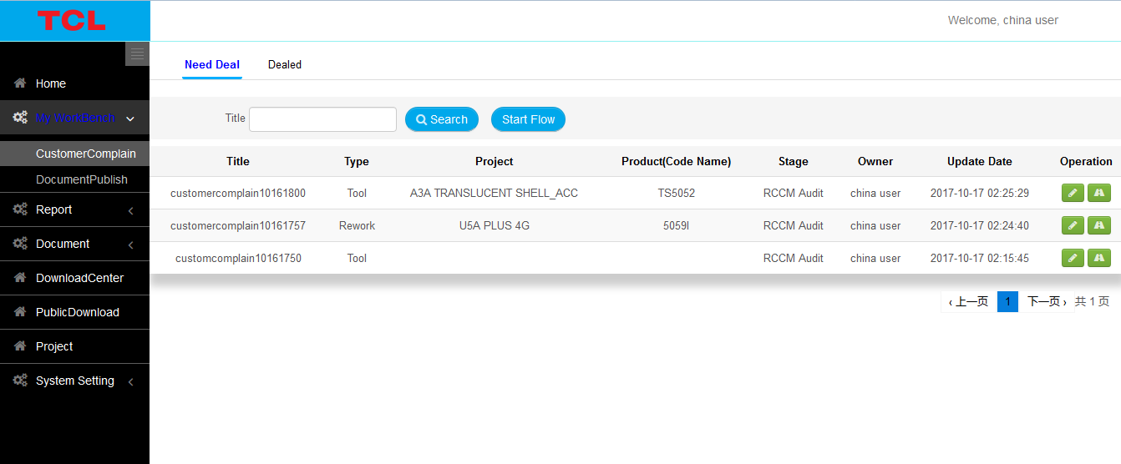

具体流程示意图：

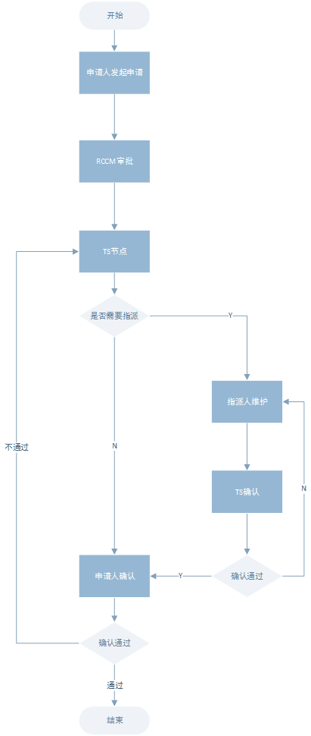

#### step1：发起申请

点击【Start Flow】按钮，进入发起申请页面，输入Title、type、

Product(Code Name)、project等（必填项有红色*号标识），可以上传附件，最后选择Next processor，save：

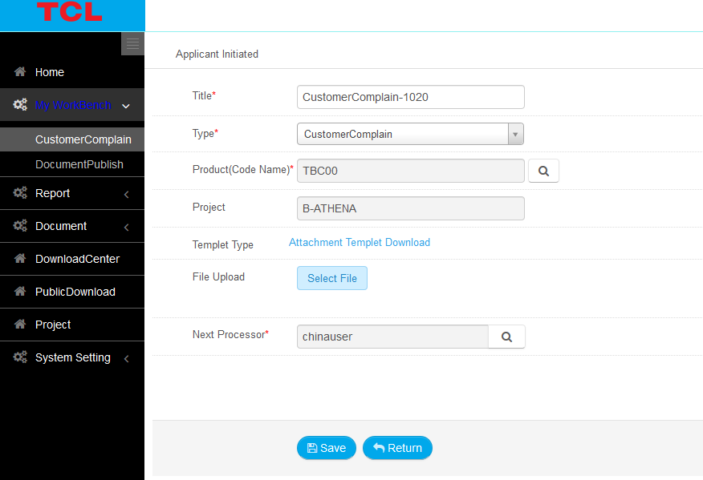

#### step2：RCCM审批

可以选择priority，approve并assign给next processor，也可以reject或者transfer：

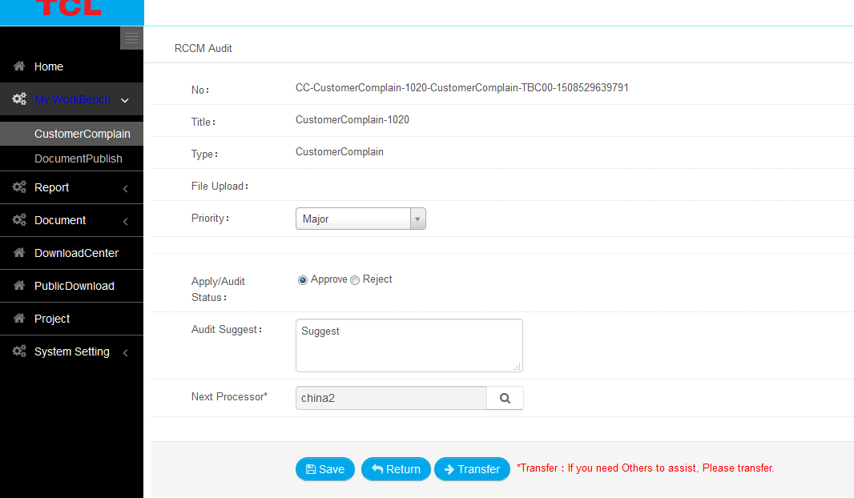

#### step3：TS节点

根据流程图，这一步可以选择指派或不指派assigner，下图选择的是指派，assigner选择是china2，并添加了TS analysis，点击save：

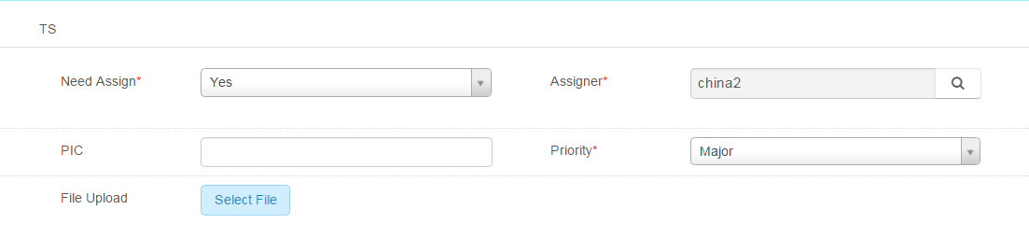

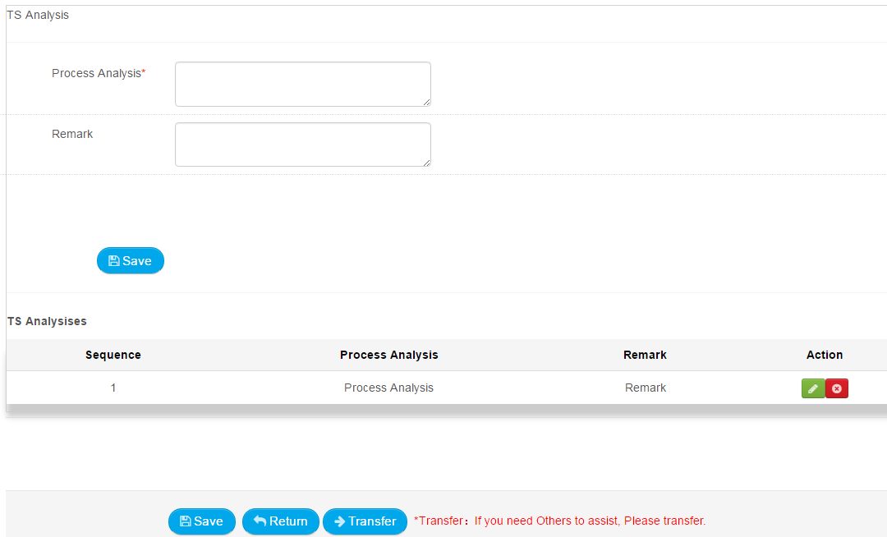

#### step4：指派人维护

指派人china2进行处理，填写页面上的要求，也可以transfer，最后save：

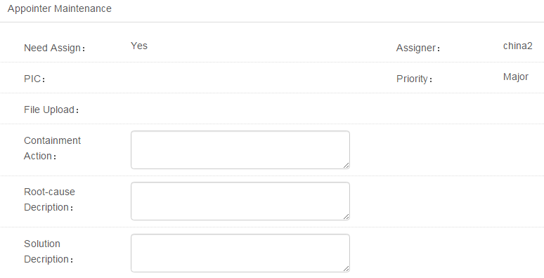

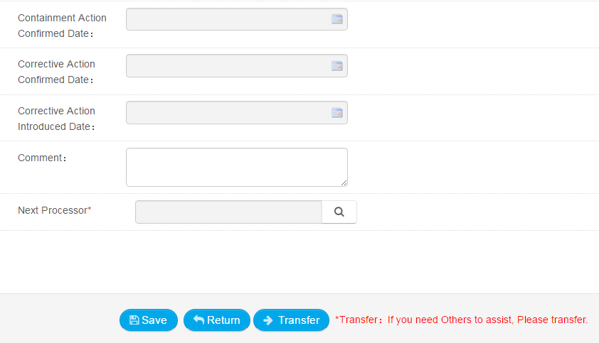

#### step5：TS确认

TS可以approve或者reject：

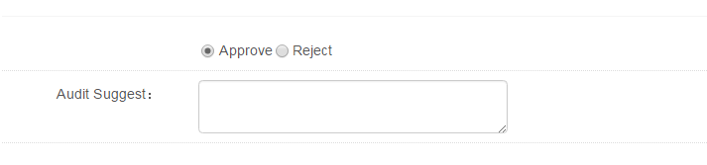

#### step6：申请人确认

申请人可以approve或者reject：

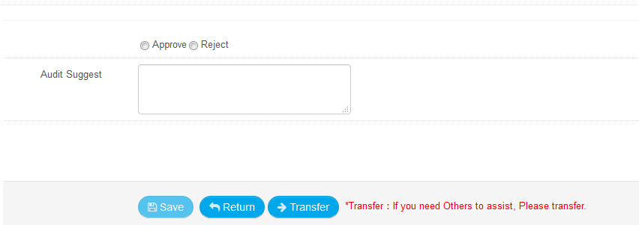

start flow开始，每一step都会assign给具体processor，包括Reject和Transfer，该processor会收到提醒邮件。

## DocumentPublish

文档发布流程，包括3种类型的文档：Guideline、FAQ、Chucking，每个流程分为5个step：Start Flow（发起流程）->批准->编辑->审批->再审批，不同类型的文档，在step3中的编辑形式不同，完成流程后到第3部分进行发布。

见下图，包括Need Deal（待处理）和Dealed（处理完成）两页面，在Need Deal列表，显示当前用户待处理的流程，点击每行右边的图标可以编辑、查看处理历史记录。在Dealed列表，点击每行右边的图标可以查看文档和处理历史记录。

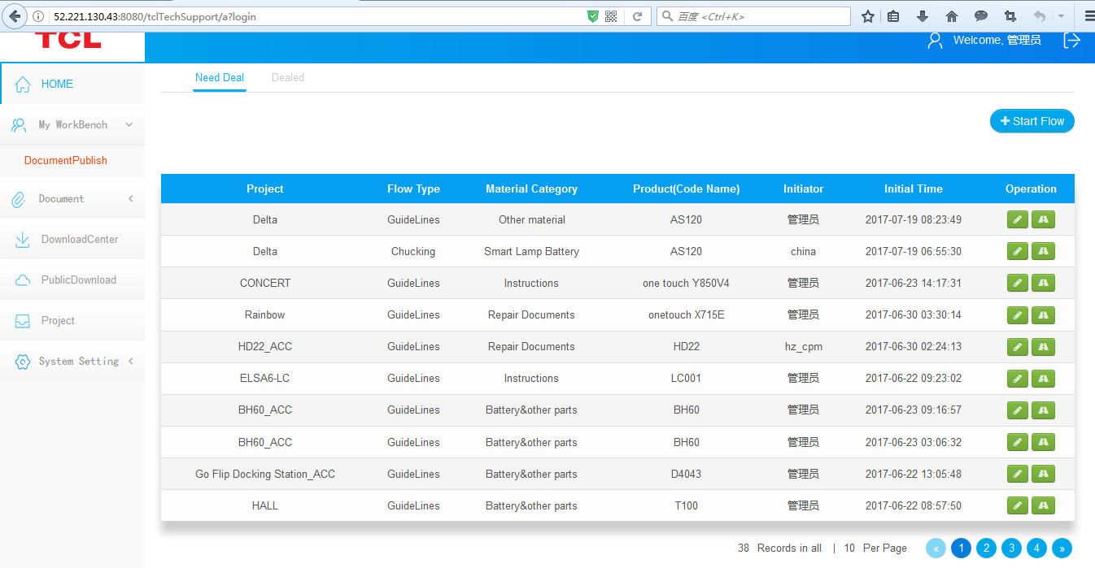

下面是3种文档的具体流程：

### 2.2.1 Guideline

#### step1：Start Flow

点击页面上的【Start Flow】按钮，进入下图中页面，flow type选择“Guideline”，然后选择product type、product（code name）、material category、level（可多选）、next processor等（必填项有红色*号标识），save：

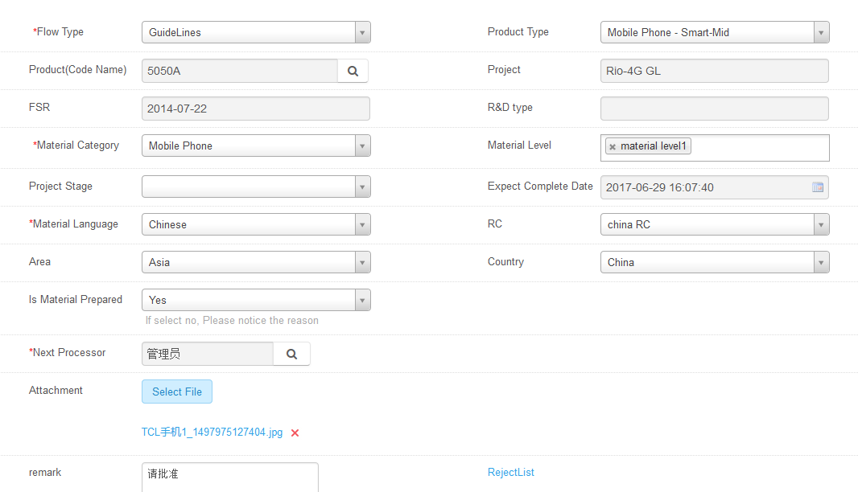

备注：图中的RejectList，如果next processor拒绝，则可点击RejectList查看拒绝记录。

#### step2：Next processor处理

step1中next processor选择的是管理员，使用管理员账号登录，查看DocumentPublish模块，找到刚刚提交的记录：

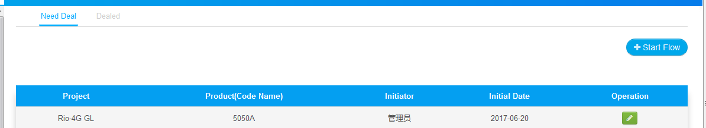

点击右边的绿色编辑图标按钮，进入审批页面：

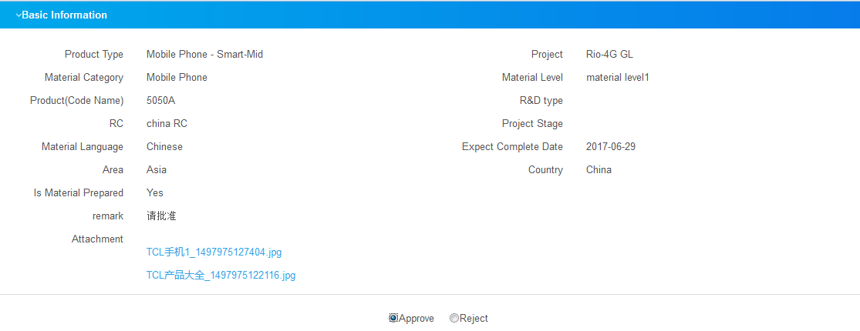

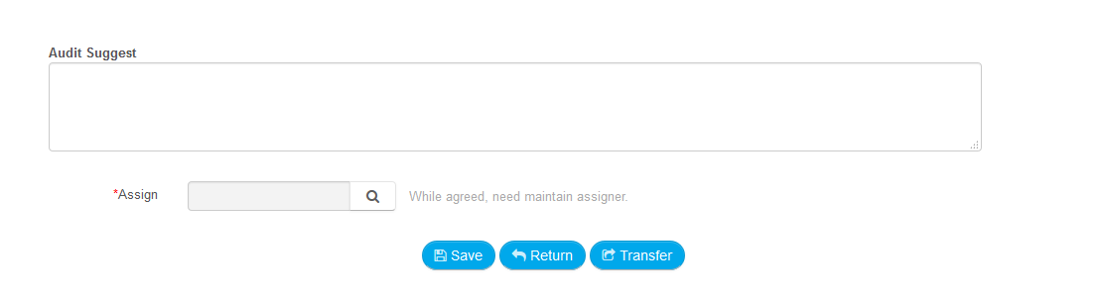

选择approve，填写suggest，assign给下一个用户去进行编辑文档。

#### step3：Online edit

使用step2中assign的用户登录，查看并进入编辑页面：

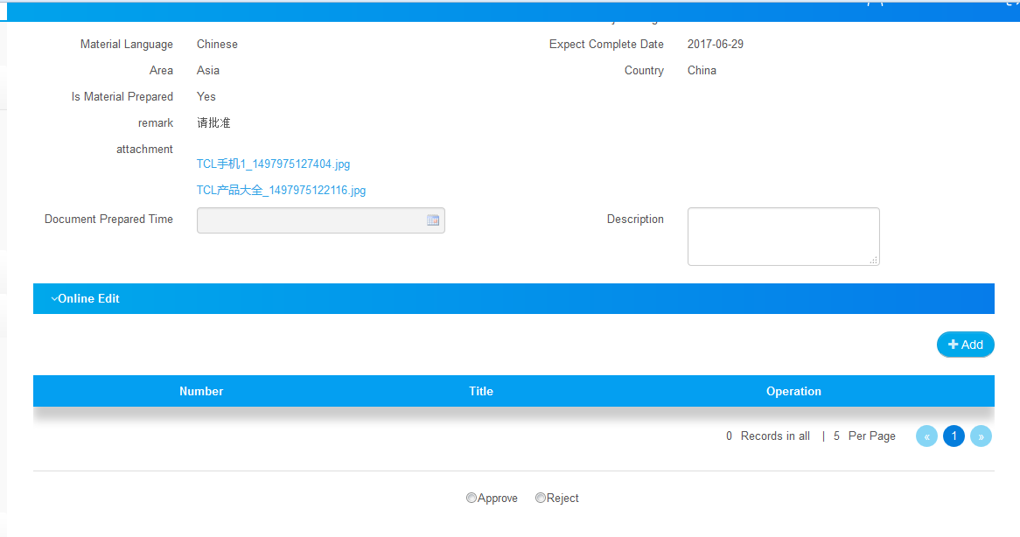

点击【Add】按钮，展开online editing部分，按照下图输入，点击save：

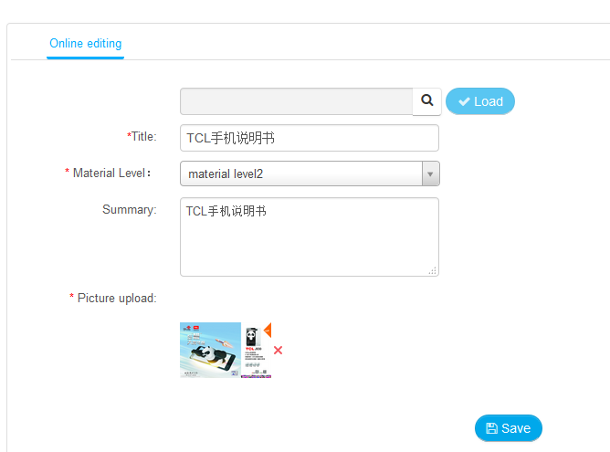

save成功后，在同一页面，见下图，生成title成功：

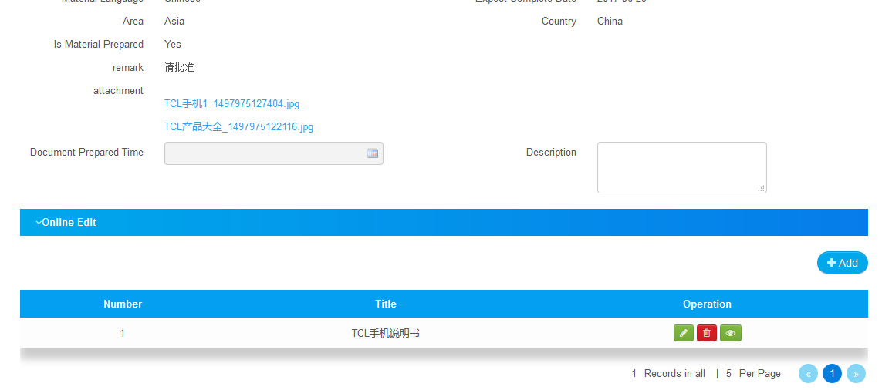

点击该title右边的编辑图标按钮，再次展开online editing，多了step页面，到step页面点击【insert step】，见下图，select封面、输入文档内容（可以插入图片、表格等）：

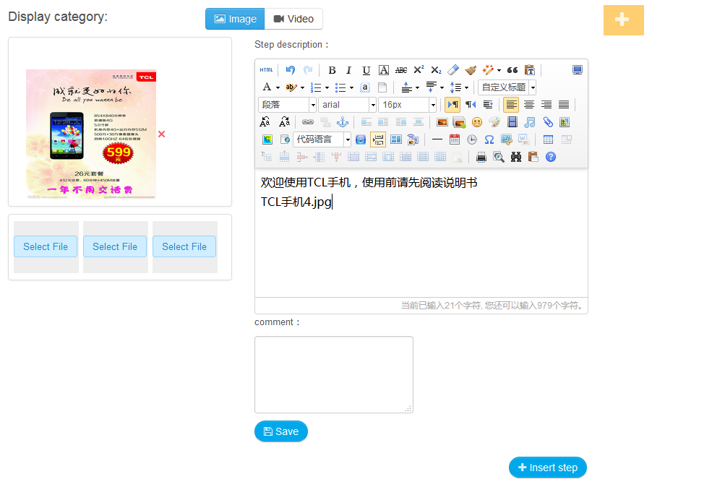

输入完点击save，然后点击右上角的step加号图标按钮或右下角的insert step按钮，继续添加step，添加完成并save，提交给next processor去批准。

#### step4：Next processor 处理

上一步中next processor选择管理员，使用管理员账号登录，approve并assign给自己，save：

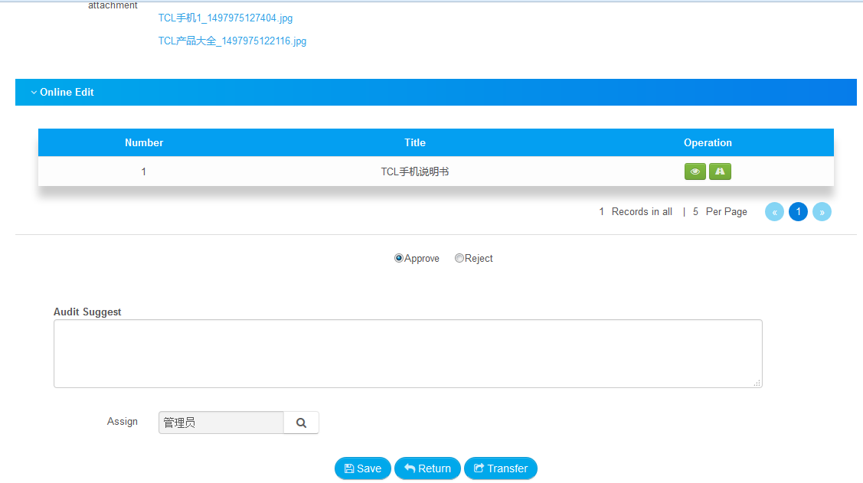

#### step5：审批完成

上一步是assign给管理员，使用管理员账号登录，approve，流程完成。

### 2.2.2 FAQ

#### step1：Start Flow

在DocumentPublish页面，点击【Start Flow】按钮，进入下图页面，flow type选择“FAQ”，然后选择product type、product（code name）、material category、level（可多选）、、next processor等（必填项有色*号标识），save：

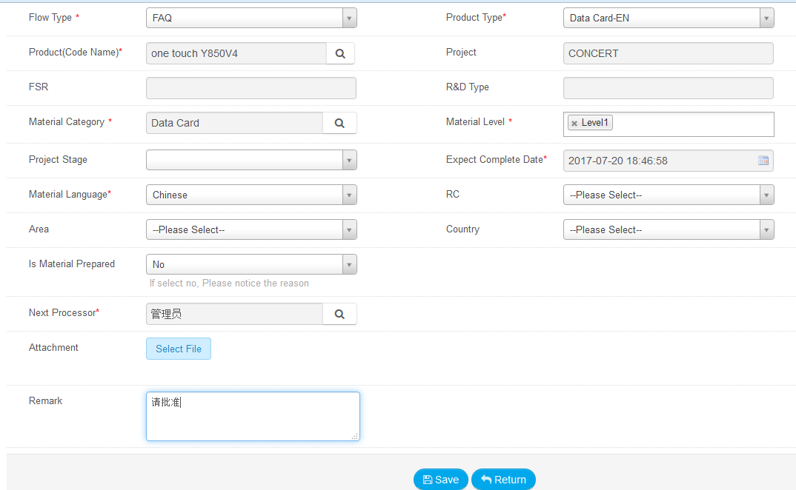

#### step2：Next processor处理

上一步中next processor选择管理员，使用管理员账号登录，查看DocumentPublish模块，找到刚刚提交的记录，进入编辑页面：

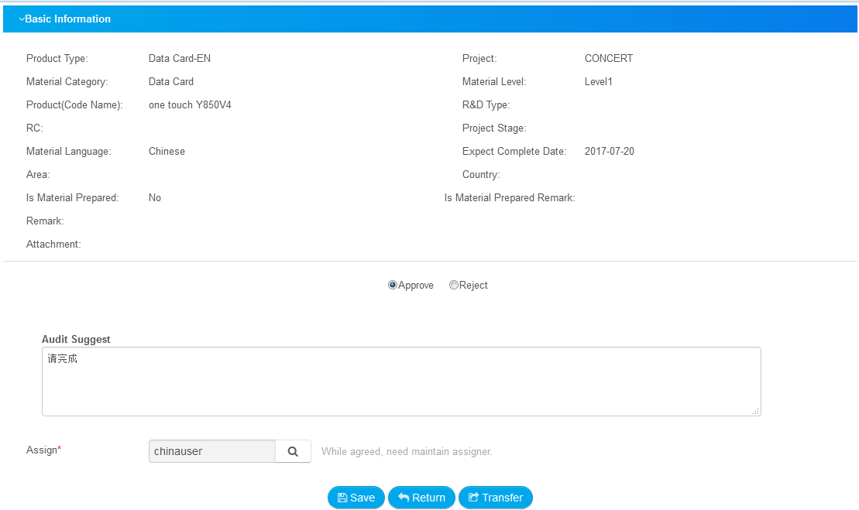

选择approve，填写suggest，assign给下一个用户去进行编辑文档。

#### step3：Online edit

使用step2中assign的用户登录，查看并进入编辑页面：

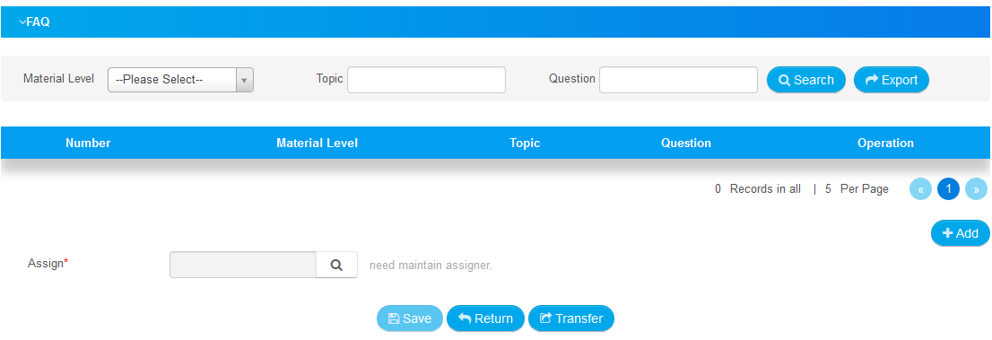

点击【Add】按钮，按照下图输入，点击save：

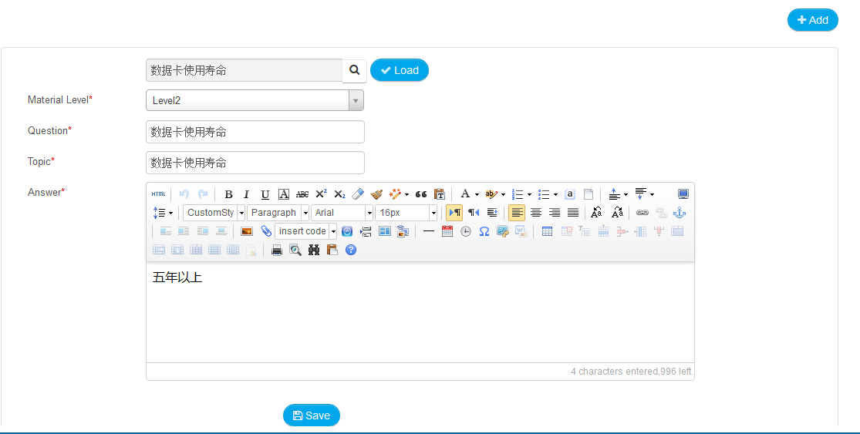

add两条后，见下图：

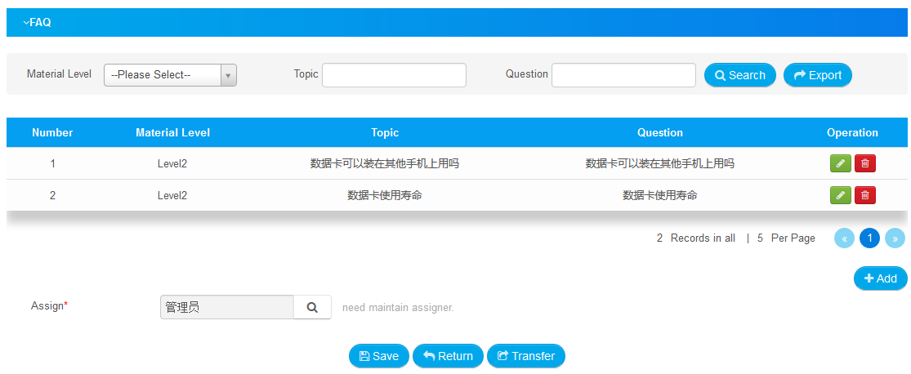

然后assign给next processor去批准。

#### step4：Next processor 处理

上一步中next processor选择管理员，使用管理员账号登录，approve并assign给自己，save：

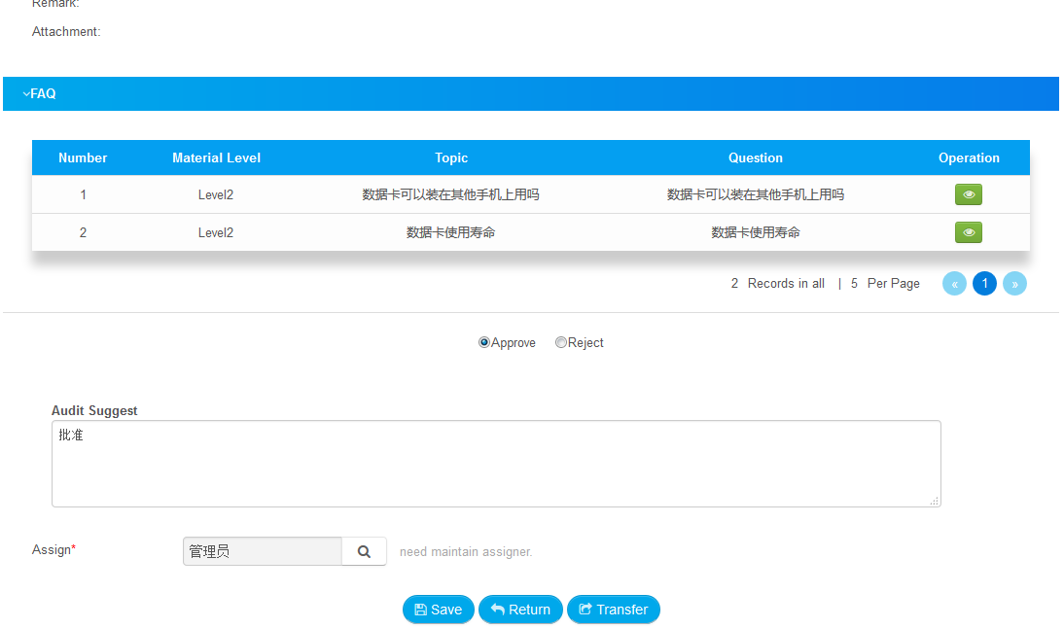

#### step5：审批完成

上一步是assign给管理员，使用管理员账号登录，approve，流程完成。

### 2.2.3 Chucking

#### step1：Start Flow

在DocumentPublish页面，点击【Start Flow】按钮，进入下面页面，flow type选择“Chucking”，然后选择product type、product（code name）、material category、level、next processor等（必填项有红色*号标识），save：

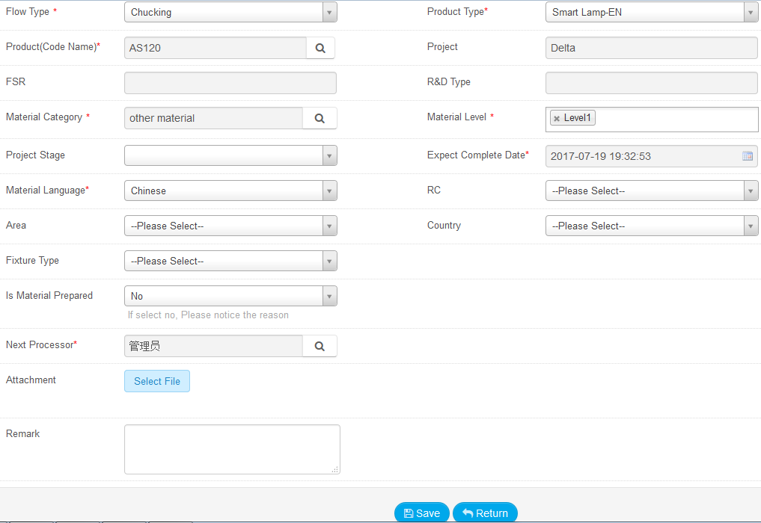

#### step2：Next processor处理

上一步中next processor选择是管理员，使用管理员账号登录，查看DocumentPublish模块，找到刚刚提交的记录，进入编辑页面：

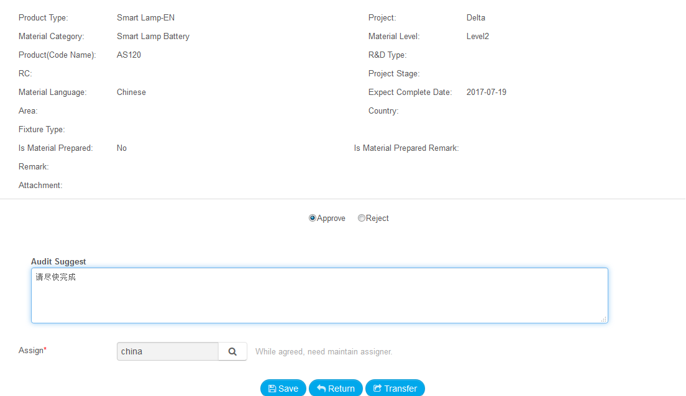

选择approve，填写suggest，assign给下一个用户去进行编辑文档。

#### step3：Online edit

使用step2中assign的用户登录，查看并进入编辑页面：

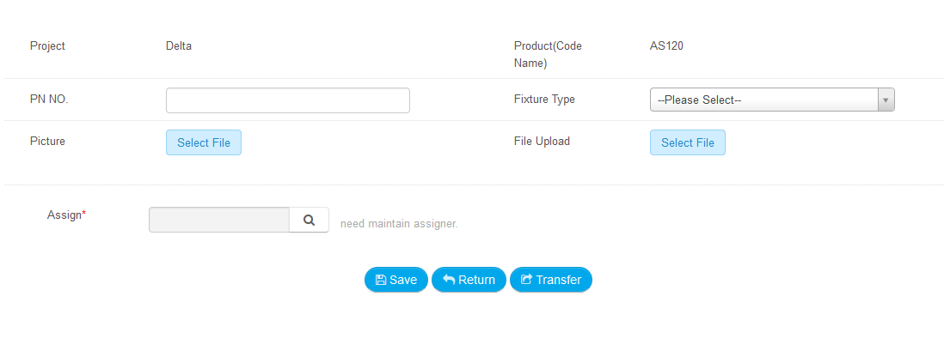

编辑后assign给next processor去批准。

#### step4：Next processor 处理

上一步中next processor选择管理员，使用管理员账号登录，approve并assign给自己，save：

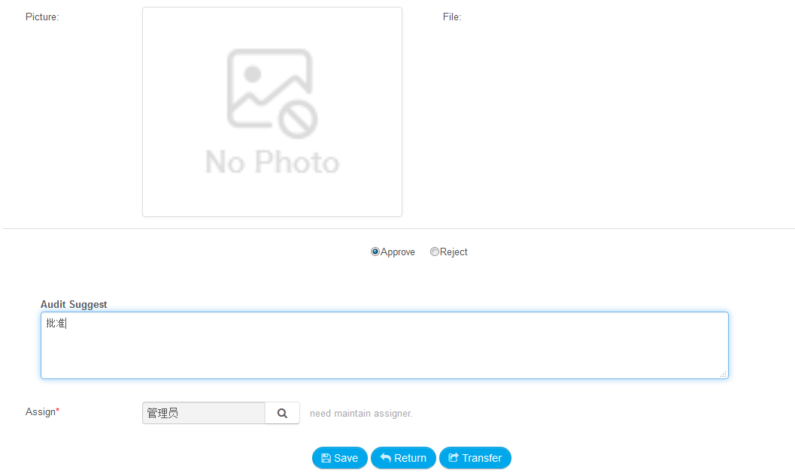

#### step5：审批完成

上一步是assign给管理员，使用管理员账号登录，approve，流程完成。

### 2.2.4 邮件通知

start flow开始，每一step都会assign给具体processor，包括Reject和Transfer，该processor会收到提醒邮件。

# Report

本部分目前有DocPublishReport模块。

## DocPublishReport

该报表统计各个type的文档发布流程各状态的数量，按照月份统计。

见下图，选择flow type、年份（Document Date），也可以再选择其他条件，点击【search】按钮，查询到所选年份每个月的所选flow type的各状态数量：

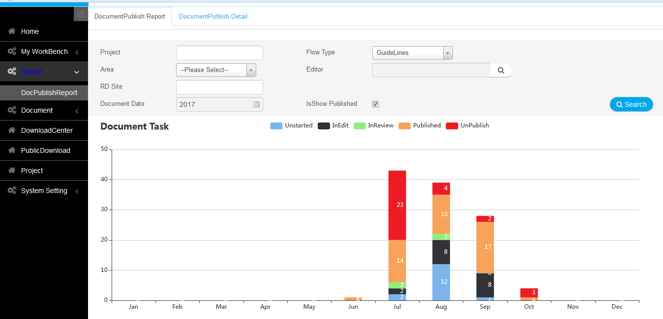

备注：

（1）勾选字段“IsShow Published”，则显示已发布状态的数量。

（2）Guideline，流程未结束，则统计流程的数量，流程结束后，则统计title的数量

（3）Chucking和FAQ，只统计未结束的各状态的数量。

下图是详情页面，可以查看各个流程的详情记录：

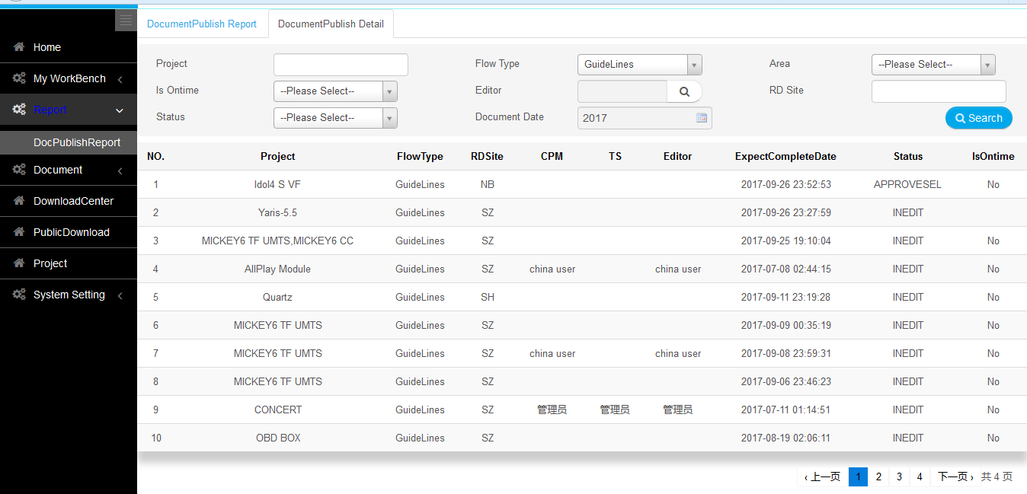

# Document

包括4个模块：Guideline、Online editing、FAQ、Chucking，Guideline是对完成流程的Guideline进行Publish，Online editing是对Guideline文档进行编辑（只允许删除step），FAQ和Chucking是对已添加的文档进行管理（删除和恢复）。

## Guideline

见下图，包括List和Recover两页面，在List点击Publish图标按钮进行发布，或者点击删除图标按钮，将List中的title移到Recover列表，相反，在Recover列表，点击Recover图标，将该条title恢复到List列表。

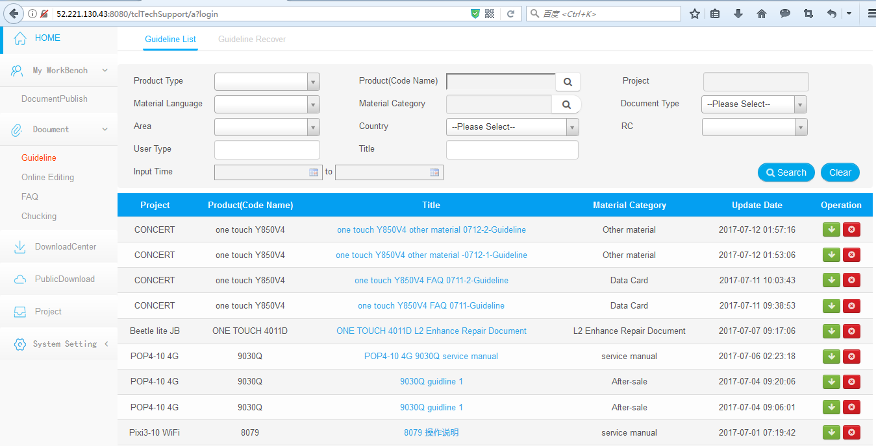

备注：如果一个流程里面添加了n个title，在列表中显示n行，一行一个title。

点击每行右边的Publish图标按钮，会出现下图中的Publish部分，点击【Add Publish】弹出图中的选择框，选择area（country）、role：

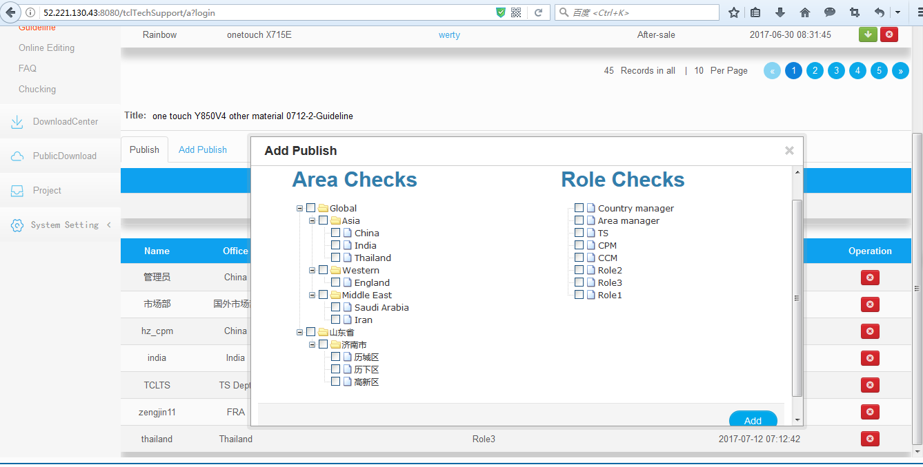

add后，会显示对应的所有账号（Name），可以点击删除图标删除不想Publish的账号：

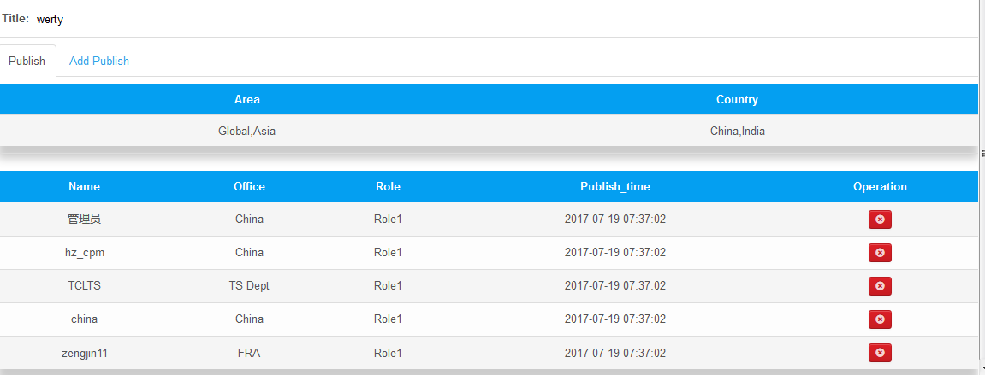

操作后，在前台，使用所包含的账号密码登录，查看Guideline：

注意：在前台能看到该文档必须满足以下条件：

（1）语言一致：文档的语言和前台语言一致

（2）level一致：文档的level必须包含在前台登录用户的level列表中

（3）前台登录用户必须包含在文档所add的Publish账户中

（4）前台登录用户必须绑定了文档所对应的机型（Project）

最后，在前台找到对应的目录和机型，见下图，点击view图标即可查看文档内容：

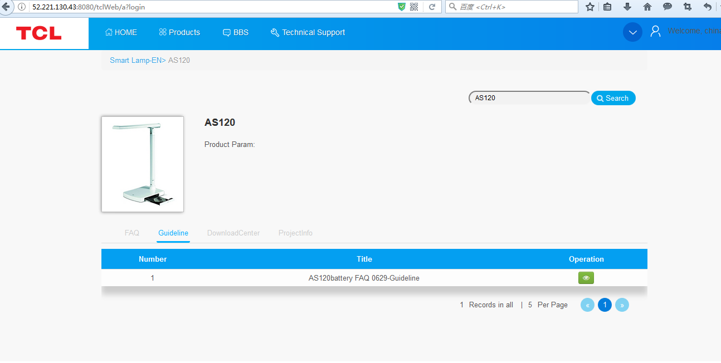

## Online editing

列表包括所有add的Guideline文档（包括2.1.1未完成流程的）：

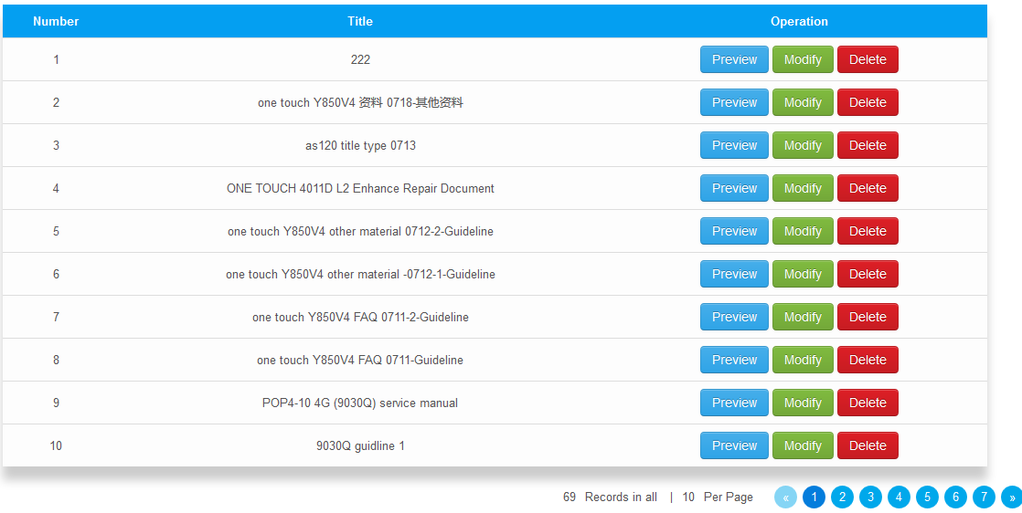点击【modify】进入modify页面，只允许删除step。

## FAQ

见下图，包括FAQ List和FAQ Recover两页面，在FAQ List点击删除图标按钮，可以把List中的Topic移到Recover列表，相反，在Recover列表，点击Recover图标，可以将该条Topic恢复到FAQ List列表。

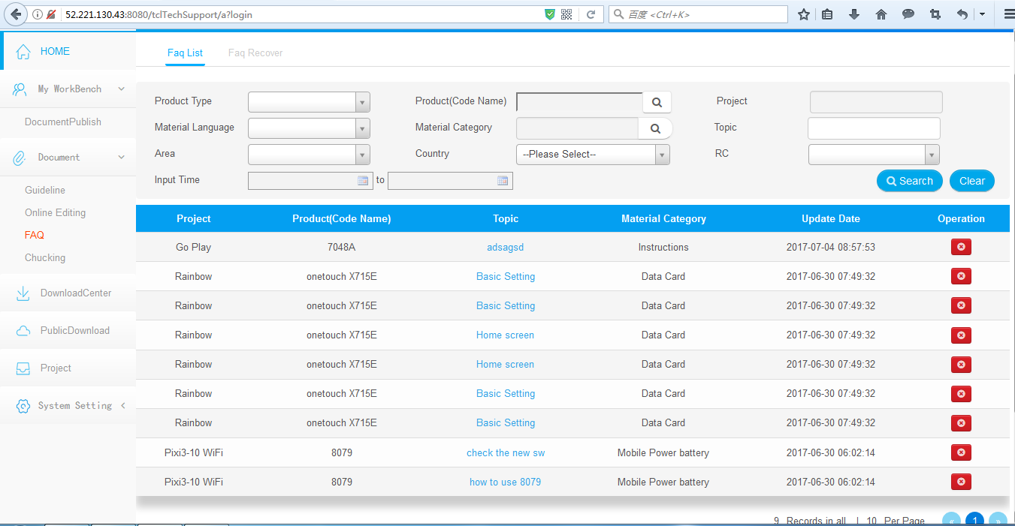

备注：如果一个流程里面添加了n个Topic，在上图列表中显示n行，一行一个Topic。

FAQ不需要Publish，只要语言、level一致，在前台找到Project即可，如下图：

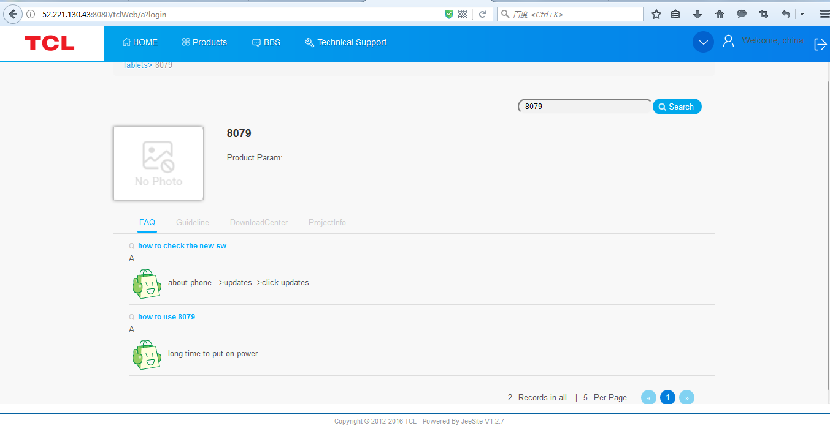

## Chucking

见下图，包括Chucking List和Chucking Recover两页面，在List点击删除图标按钮，可以把List中的记录移到Recover列表，相反，在Recover列表，点击Recover图标，可以将该条记录恢复到List列表。

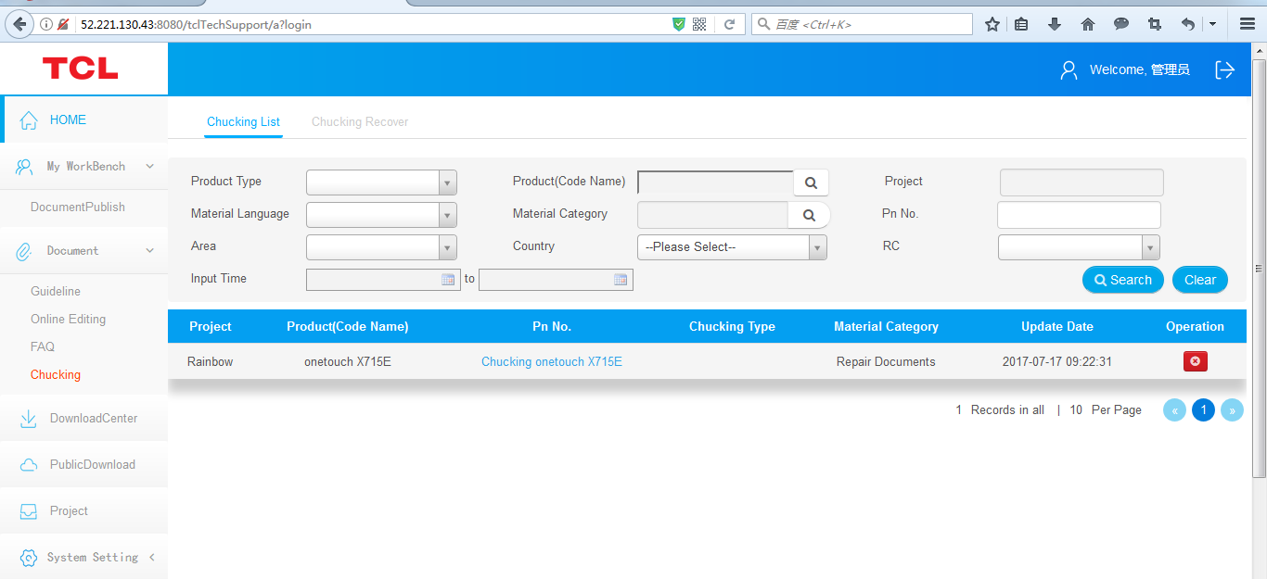

Chucking目前在前台没有展示。

# Download Center

包括List、add/modify、Recover三个页面，

在List列表查看已添加的所有title，可以进行Publish、View、Modify和Delete。

在List列表中点击删除图标将Title移到Recover列表，在Recover列表点击Recover图标将Title恢复到List列表。

在add页面，见下图，选择Product type、Product（code name）、language、Category、level等（必填项有红色*号标识），右边的弹框是attachment选择页面，选择后点击save：

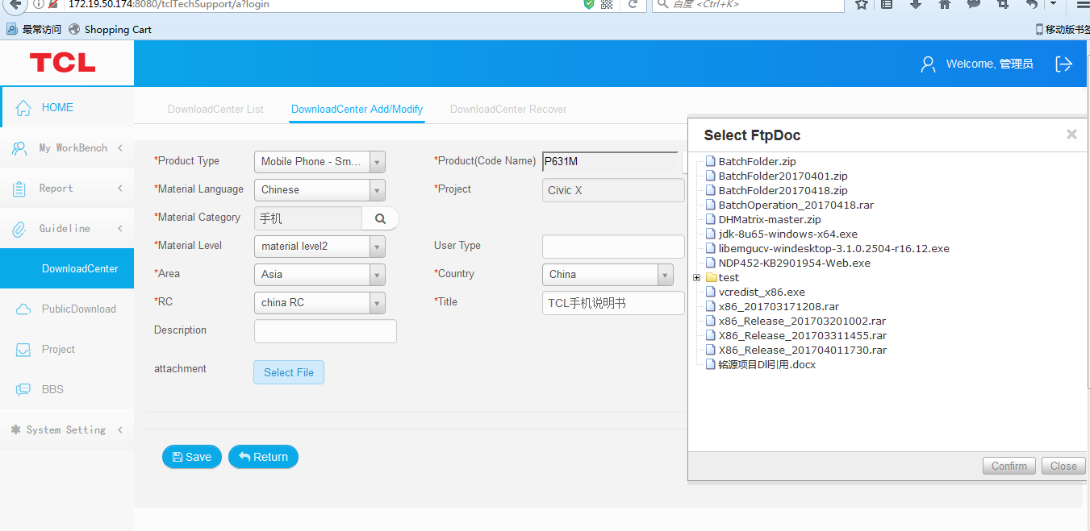

返回到List列表，点击右边的Publish图标按钮，见下图，显示Publish部分，与Guideline一致，通过add Publish增加账号：

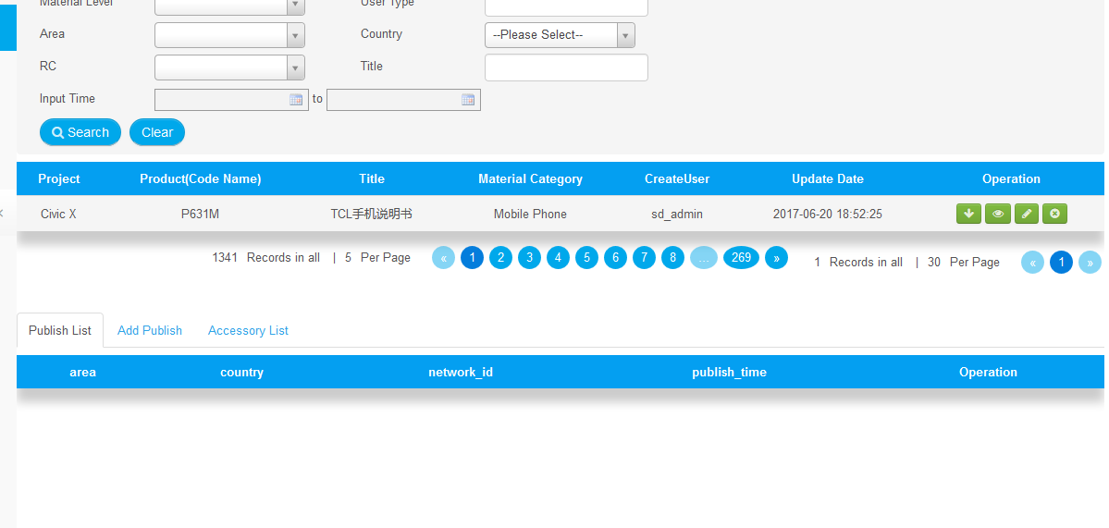

操作后，在前台，使用所包含的账号密码登录，查看DownloadCenter：

注意：在前台能看到该文档必须满足以下条件：

（1）语言一致：文档的语言和前台语言一致

（2）level一致：文档的level必须包含在前台登录用户的level列表中

（3）前台登录用户必须包含在文档所add的Publish账户中

（4）前台登录用户必须绑定了文档所对应的机型（Project）

最后，在前台找到对应的目录和Project，见下图，点击文档名称即可查看文档内容：

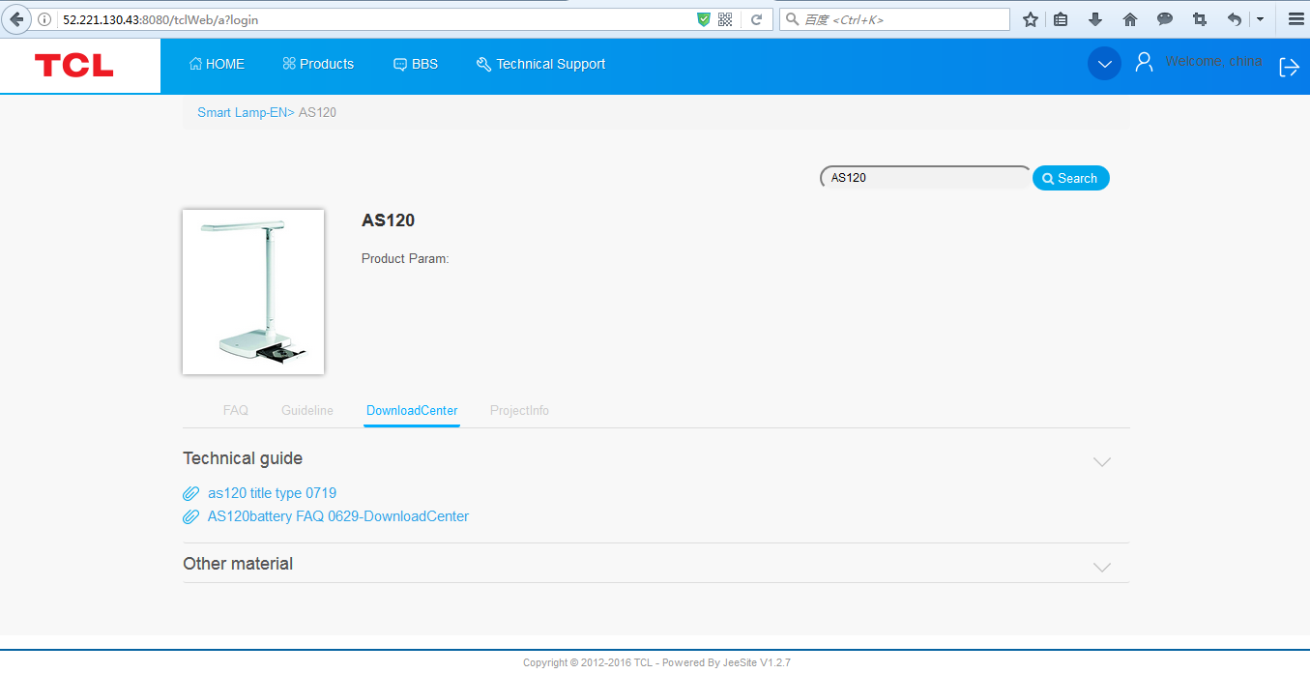

在文档内容页面，点击附件名称可以下载附件：

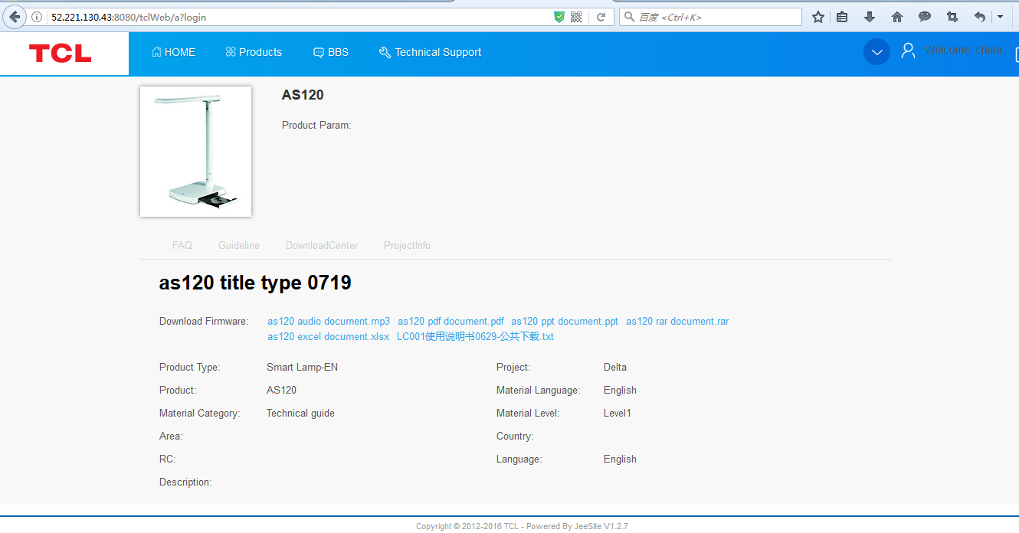

# Public Download

与Download Center相同，包括List、add/modify、Recover三个页面，操作也相同。

add后save，返回到list页面，进行Publish，操作后，在前台，使用所包含的账号密码登录，查看Publicdownload：

注意：在前台能看到该文档必须满足以下条件：

（1）语言一致：文档的语言和前台语言一致

（2）level一致：文档的level必须包含在前台登录用户的level列表中

（3）前台登录用户必须包含在文档所add的Publish账户中

最后，在前台找到对应的目录，见下图，点击view图标即可查看文档内容：

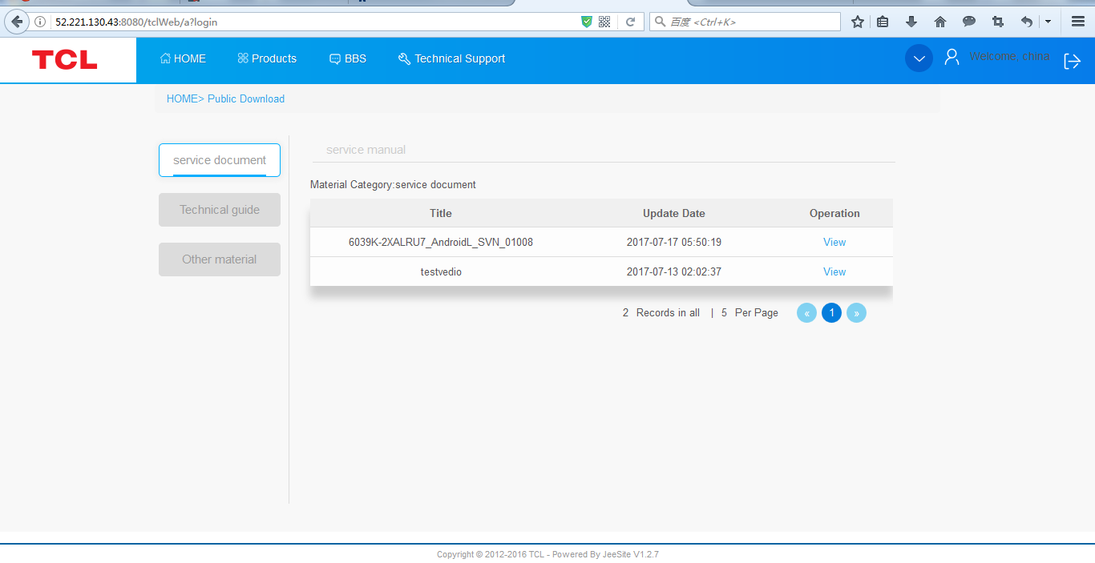

# Project

见下图，project列表，所有Project是从接口导入的，不能添加，可以点击右边的编辑图标按钮可以进行编辑，包括添加图片：

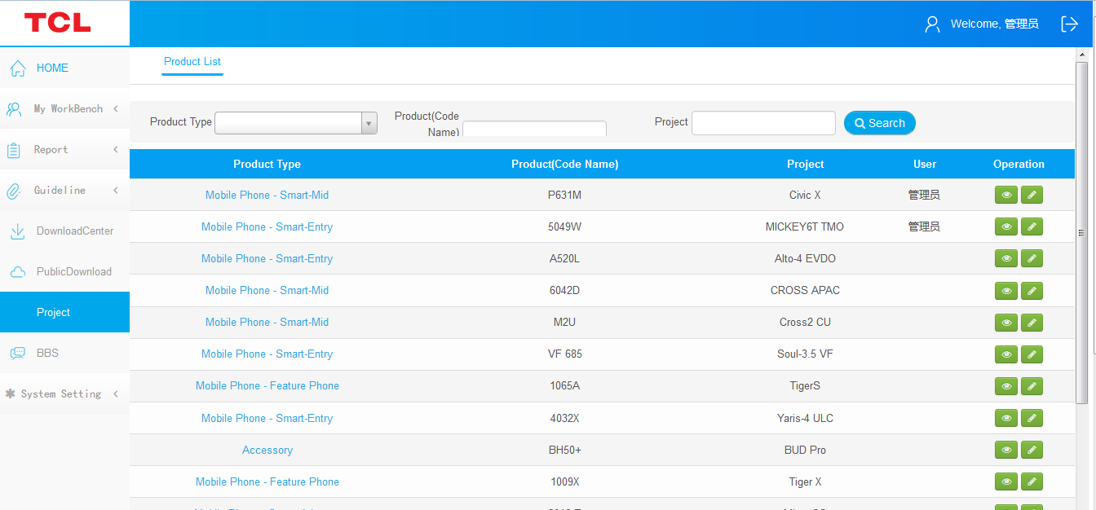

# System Setting

## Region Manager

见下图，已add的Region manager列表，包括：china RC、india RC、thailand RC：

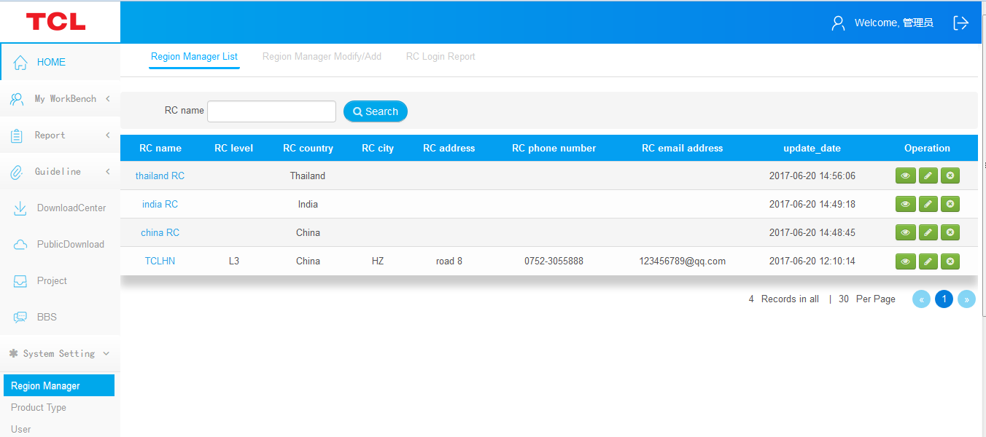

add/modify页面，选择organization，输入RC name，选择RC country、RC account，save：

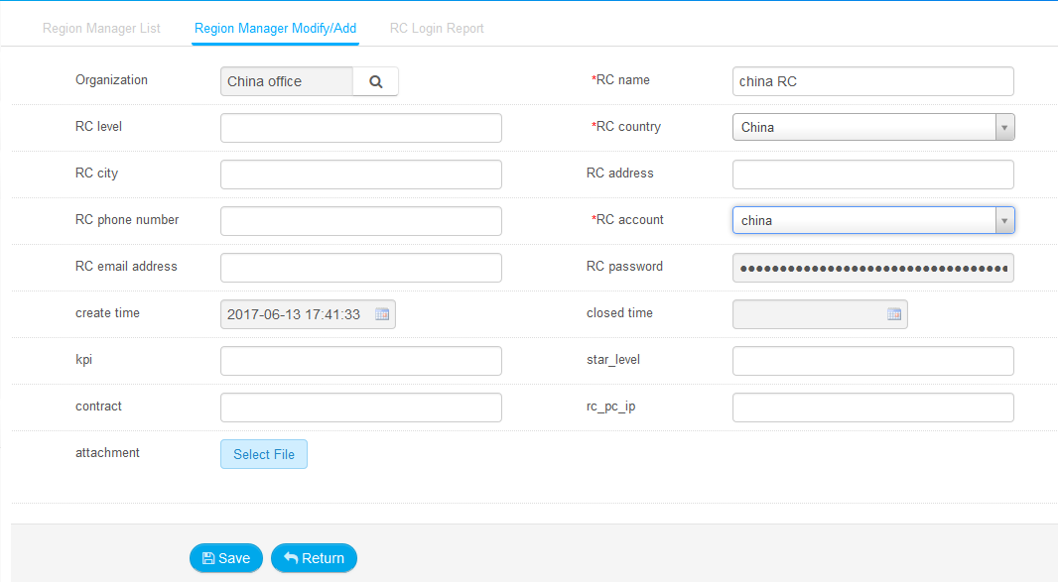

## Product Type

该部分是从接口导入进来的数据，不能添加，可以点击右边的编辑图标进行修改，包括图片，修改完成后，对应内容在前台的Prouduct部分显示。

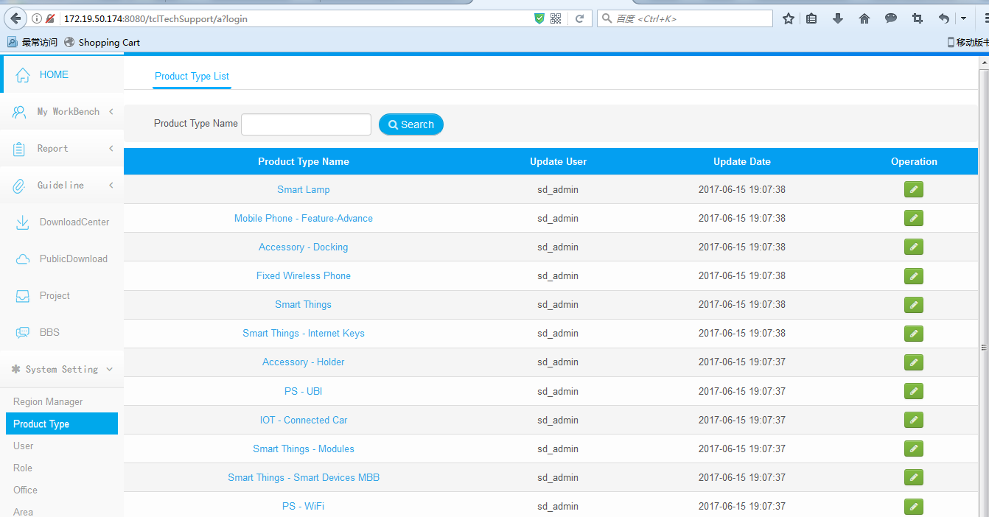

## User

User用于前台和后台的登录。

User列表，最右边一列，蓝色是编辑按钮，红色/绿色是disable/enable按钮，即禁止/启用该user，最右边一个是reset按钮，点击重置该user的密码为“123456”。

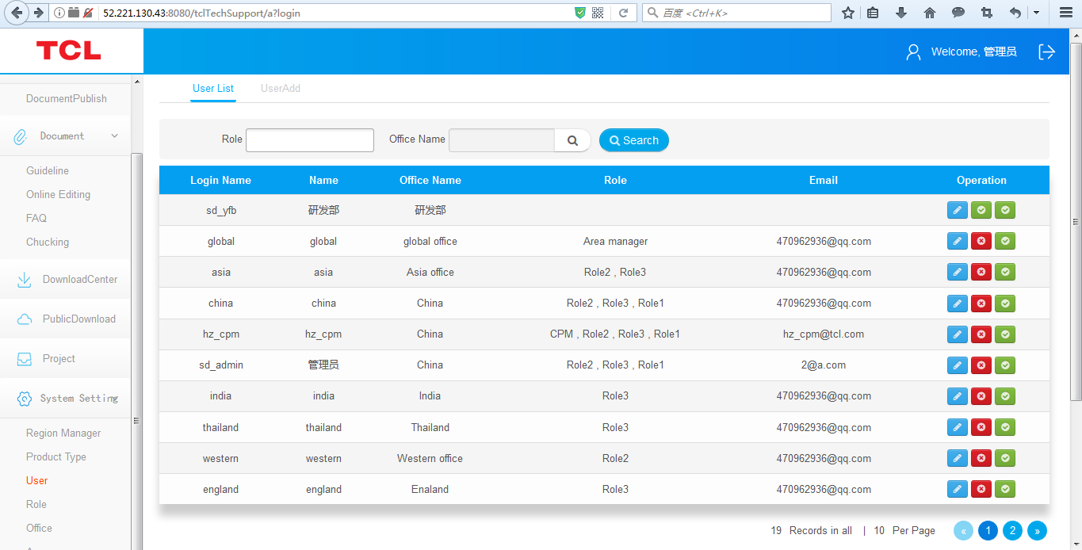

add页面和modify页面的区别：modify页面没有输入密码栏，其他相同，选择office name、role，输入login name、name、email、选择level（可以多选）、机型（Model license，可多选），save：

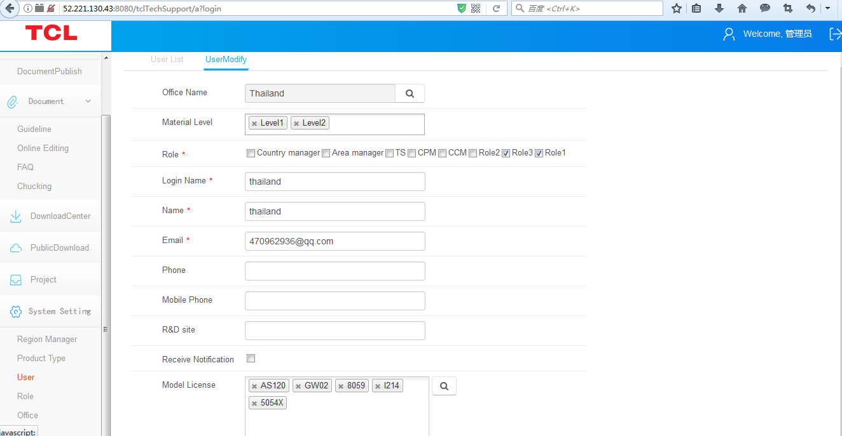

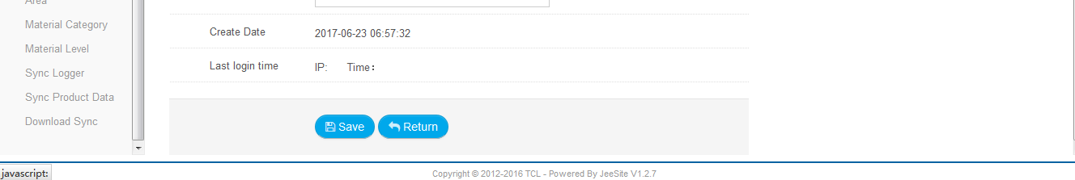

## Role

Role是设置各模块的权限，可以添加，具体权限配置还在开发。

见下图，已add的Role列表，包括：系统管理员、全球管理员、洲际管理员、国家管理员。

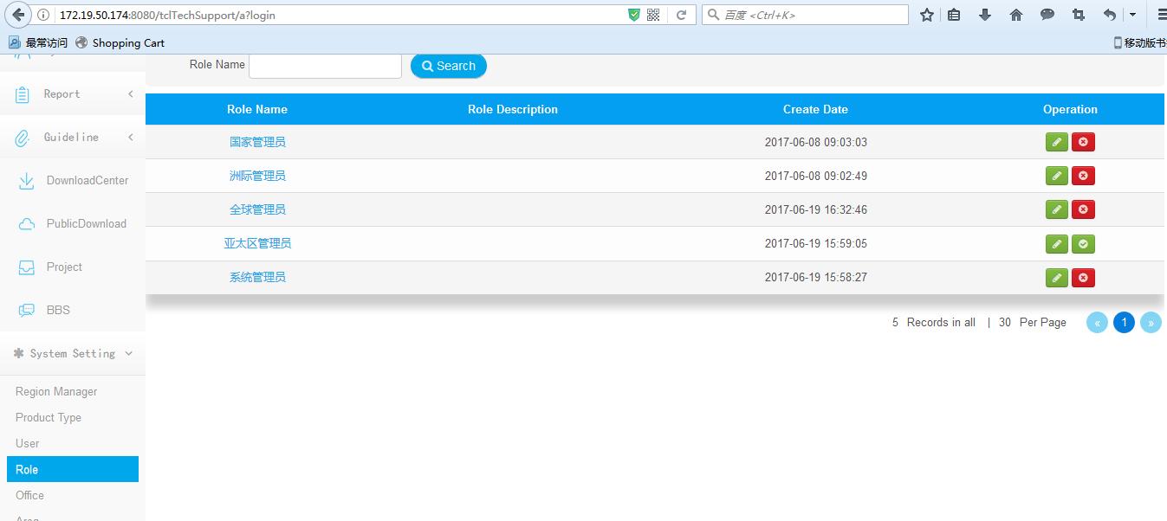

add页面，输入role name，save：

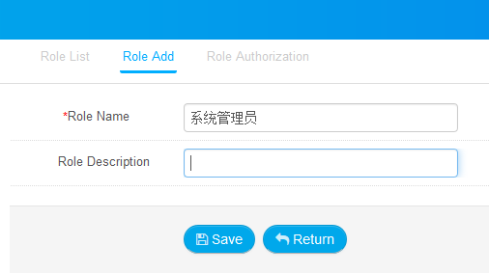

## Office

见下图，已add的office，红框中是office架构：

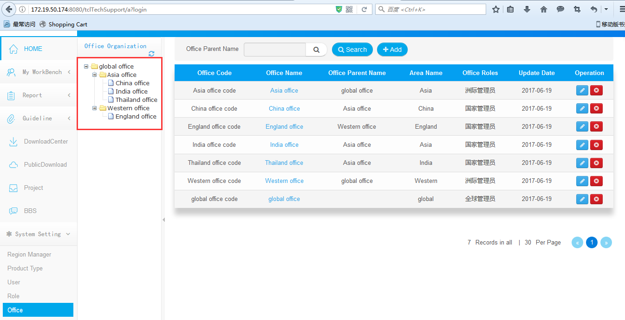

modify/add页面，如果有上级则选择parent name，输入code、name，选择area、role，save。

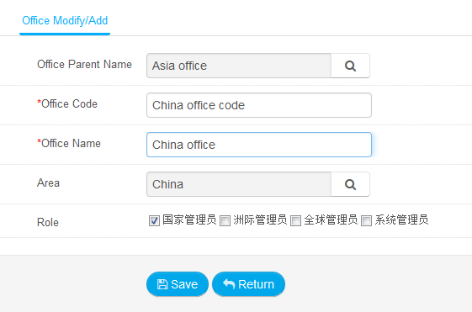

## Area

Area包括Region和Country。

见下图，已add的area列表，Region有global，下面有亚太区、欧美区、拉美区3个Region，亚太区下面有中国、泰国、印度3个country，拉美区下面有巴西1个country，欧美区下面有英格兰1个country。

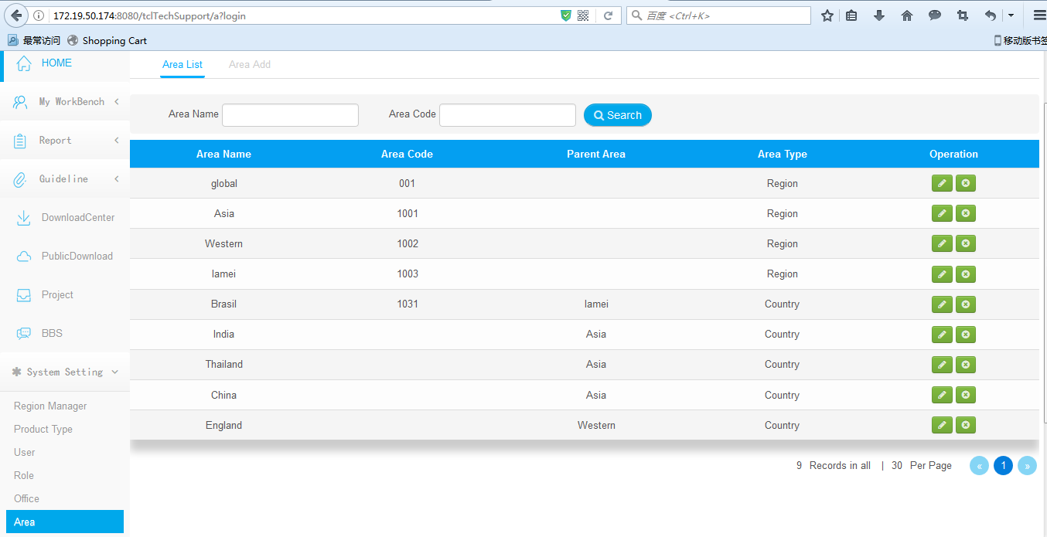

add页面，见下图，如果有上级area则选择parent area，输入中文名和英文名，选择region type，save：

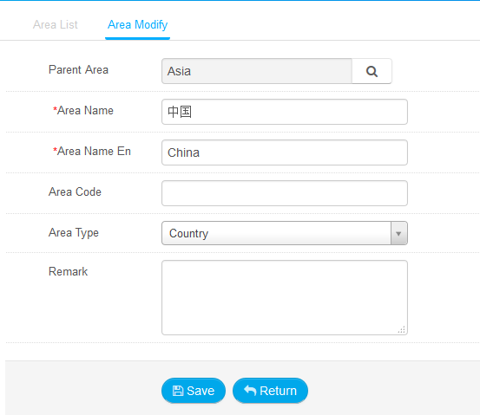

## Material Category

见下图，已添加的分类：一级分类“说明书”，子分类分别是“冰箱”、“洗衣机”、“电视”、“手机”。

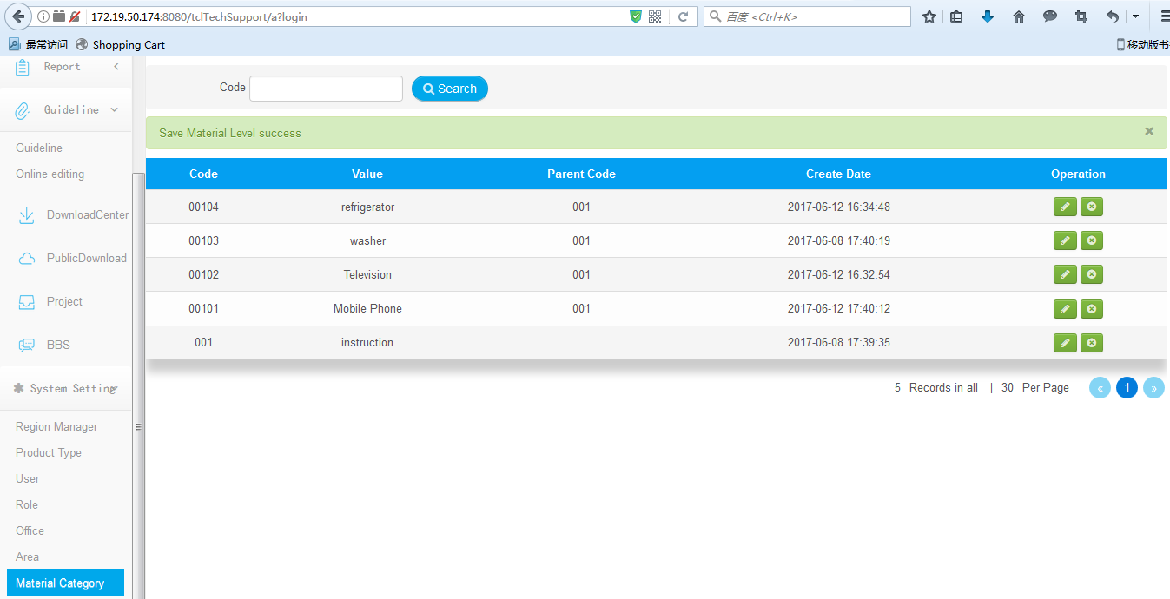

add页面，输入code、value、英文value，如果有上级则选择parent code，save：

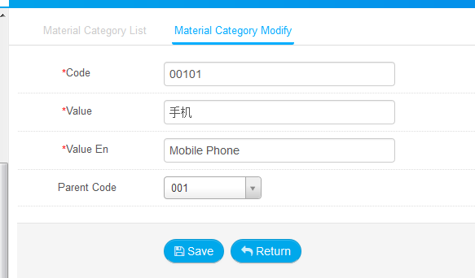

## Material Level

见下图，已添加的级别，一共添加了3个级别。

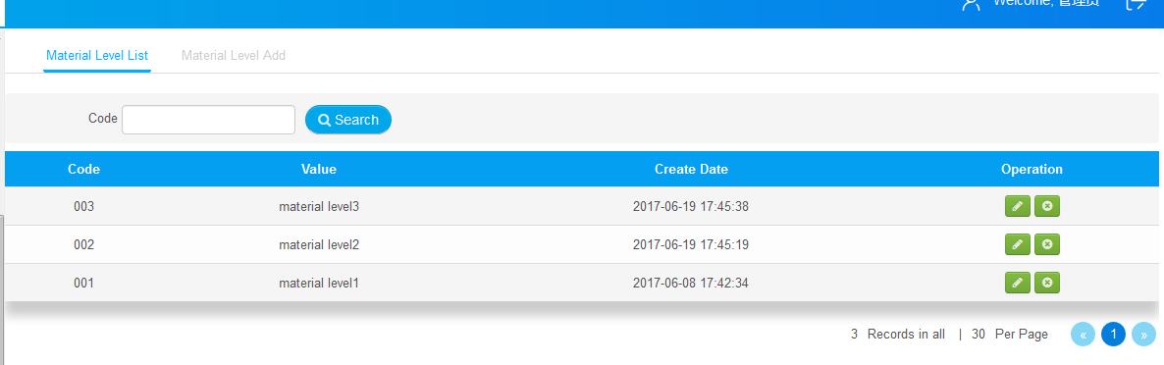add页面，输入code、value、英文value，save：

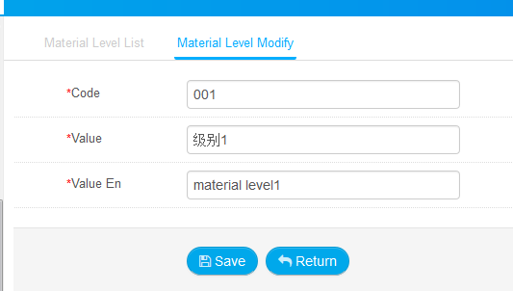

## Sync Logger

查看同步log：

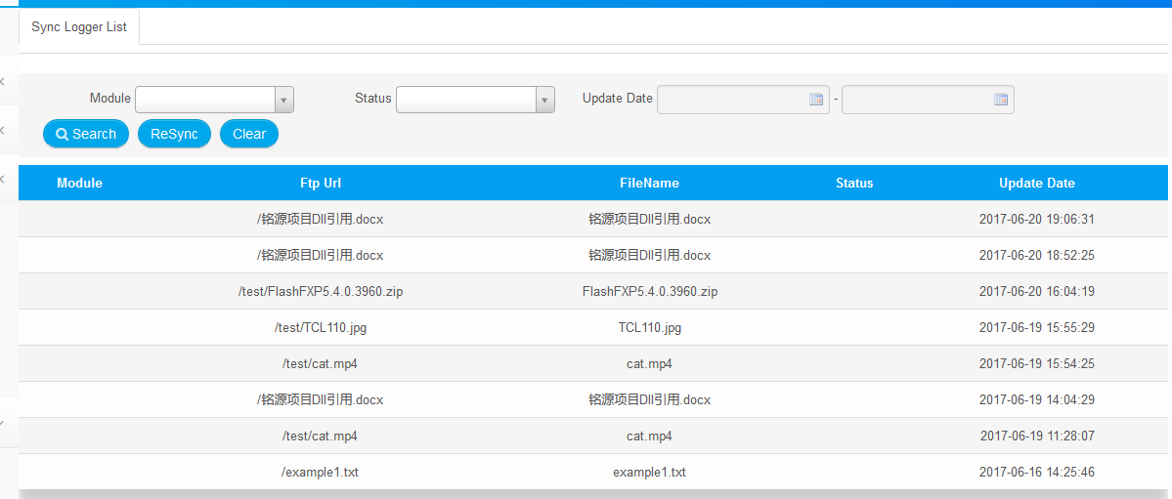

## Sync Product Data

见下图，可以手动点击按钮进行同步：

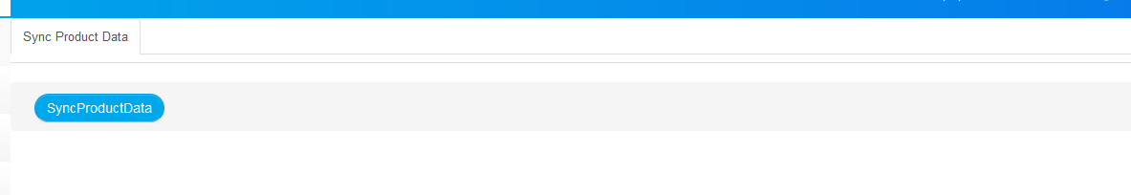

## Download Sync

见下图，选择Category、level，下面部分选择area（country）、Role，点击【save】可以将所选的Category、level对应的文档同步到所选的area、role中。

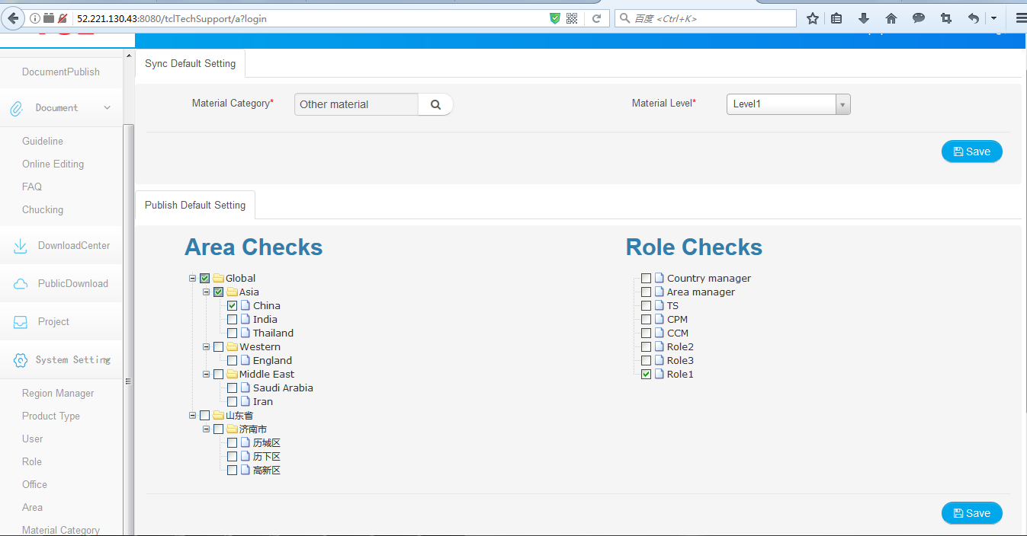

# 前台Web

## 全局搜索

在code name,project name, 筛选包含关键字的product(project)

b. 用关键字搜索Guide line Title，筛选出title包含关键字且有权限看到的Technical Guide Line

c. 用关键字搜索download center title, 筛选出title包含关键字且有权限看到的download center文章

d. 用关键字搜索public download title, 筛选出title包含关键字且有权限看到的public download文章

e. 用关键字搜索FAQ的Q&A&Topic

